Міністерство освіти і науки України

Національний технічний університет України «Київський політехнічний інститут імені Ігоря Сікорського"

Факультет інформатики та обчислювальної техніки

Кафедра автоматизованих систем обробки інформації

і управління

Звіт

з лабораторної роботи № 9 з дисципліни

«Основи програмування-1

Базові конструкції»

«Рядки»

Варіант     5

Виконав студент       ІП-02 Геращенко Дмитро Ігорович

(шифр, прізвище, ім'я, по батькові)

Перевірив              Вітковська Ірина Іванівна

( прізвище, ім'я, по батькові)

Київ 2020

# Лабораторна робота 9 Рядки Варіант 5

**Мета** – ознайомитися з особливостями реалізації текстових рядків, опанувати технологію їх використання, навчитися розробляти алгоритми та програми із застосуванням рядків.

1. Умова задачі

У заданому рядку символів визначити слова, довжина яких співпадає із заданою користувачем.

1. Текст програми

Python:

##################################### main.py #####################################

**from** **words** **import** split_into_words, get_by_length, output

**def** **init**() -> tuple[str, int]:

""" Приймає вхідні дані користувача та перевіряє їх на валідність. """

s = input("Введіть ваш текст: ")

**if** len(s) == **0**: **raise** **ValueError**("Пустий рядок неприпустимий :(")

length = int(input("Введіть необхідну довжину слів: "))

**if** length <= **0**: **raise** **ValueError**("Довжинна повинна бути більша нуля :(")

**return** s, length

**if** __name__ == "__main__":

s, length = init()

words = split_into_words(s)

output("Всі слова:", words)

words = get_by_length(words, length)

output("Відфільтровані слова:", words)

#################################### words.py #####################################

**from** **string** **import** punctuation

**def** **split_into_words**(s: str) -> list[str]:

""" Розділяє рядок на слова враховуючи розділові знаки. """

table = s.maketrans(punctuation, " "*len(punctuation))

**return** s.translate(table).split()

**def** **get_by_length**(words: list[str], length: int) -> list[str]:

""" Повертає масив лише з тих слів, довжина яких задана. """

**return** [word **for** word **in** words **if** len(word) == length]

**def** **output**(title: str, words: list[str]) -> **None**:

""" Виводить масив слів через роздільник ", " """

print(title)

print(*words, sep=", ")

C++:

/********************************** strings.h ************************************/

#include <cstddef> // size_t

#include <string> // string

**using** std::string, std::**size_t**;

string \***split_into_words**(string, **size_t**\*); // Розділяє рядок на слова за пробілами

string \***split_into_words**(string, **size_t** *, string); // Розділяє рядок на слова за заданими роздільниками

**void** **filter_by_length**(string[], **size_t**\*, **size_t**); // Залишає в масиві лише слова певної довжини

**void** **output**(string[], **size_t**); // Виводить масив слів через роздільник ", "

/*********************************** main.cpp ************************************/

#include <iostream> // cout, getline

#include <string> // string

#include "cstrings.h" // split_into_words, filter_by_length, output

**using** **namespace** std;

**void** **init**(string*, **size_t**\*);

**bool** **is_valid**(string, **size_t**);

**int** **main**() {

string str;

**size_t** length;

init(&str, &length);

**if** (is_valid(str, length)) {

**size_t** size = **0**;

string *words = split_into_words(str, &size, " .,?!'-();");

cout << "Всі слова:**\n**"; output(words, size);

filter_by_length(words, &size, length);

cout << "Відфільтровані слова:**\n**"; output(words, size);

**delete**[] words;

}

**return** **0**;

}

**void** **init**(string *str, **size_t** *length) {

cout << "Введіть ваш текст: "; getline(cin, *str);

cout << "Введіть необхідну довжину слів: "; cin >> *length;

}

**bool** **is_valid**(string str, **size_t** length) {

**bool** is_valid = true;

**if** (str.length() == **0**) {

cerr << "Пустий рядок неприпустимий :(" << endl;

is_valid = false;

}

**if** (length <= **0**) {

cerr << "Довжинна повинна бути більша нуля :(" << endl;

is_valid = false;

}

**return** is_valid;

}

/********************************* strings.cpp ***********************************/

#include <iostream> // cout

#include <cstddef> // size_t

#include <sstream> // istringstream

#include <cstring> // strtok, strcpy

#include <string> // string

**using** **namespace** std;

string \***split_into_words**(string str, **size_t** *size) {

**void** double_array(string**, **size_t**\*);

istringstream ss(str);

string word;

*size = **0**;

**size_t** max_size = (str.length() / **10**) + **1**;

string *words = **new** string[max_size];

**while** (ss >> word) {

**if** (*size > max_size-**1**)

double_array(&words, &max_size);

words[(*size)++] = word;

}

**return** words;

}

string \***split_into_words**(string str, **size_t** *size, string delimitors) {

**void** double_array(string**, **size_t**\*);

**const** **char** *delims = delimitors.c_str(); // Створуємо const рядок в С-стилі зі string

**char** s[str.length()]; strcpy(s, str.c_str()); // Створуємо mutable рядок в С-стилі зі string

*size = **0**;

**size_t** max_size = (str.length() / **10**) + **1**;

string *words = **new** string[max_size];

**char** *ptr = strtok(s, delims);

**while** (ptr != NULL) {

**if** (*size > max_size-**1**)

double_array(&words, &max_size);

words[(*size)++] = string(ptr);

ptr = strtok(NULL, delims);

}

**return** words;

}

**void** **filter_by_length**(string words[], **size_t** *size, **size_t** length) {

**void** delete_element(string[], **size_t**\*, **size_t**);

**for** (**ssize_t** i = *size-**1**; i >= **0**; i--)

**if** (words[i].length() != length)

delete_element(words, size, i);

}

**void** **output**(string words[], **size_t** size) {

**if** (size != **0**) {

**for** (**size_t** i = **0**; i < size-**1**; i++)

cout << words[i] << ", ";

cout << words[size-**1**] << endl;

}

}

**void** **double_array**(string **array, **size_t** *max_size) {

**void** copy_array(string[], string[], **size_t**);

string *temp = **new** string[**2** * *max_size];

copy_array(temp, *array, *max_size); // temp = array

**delete**[] *array;

*max_size *= **2**;

*array = temp;

}

**void** **copy_array**(string array1[], string array2[], **size_t** min_size) {

**for** (**size_t** i = **0**; i < min_size; i++)

array1[i] = array2[i];

}

**void** **delete_element**(string array[], **size_t** *size, **size_t** idx) {

**for** (**size_t** i = idx; i < *size-**1**; i++)

array[i] = array[i+**1**];

(*size)--;

}

1. 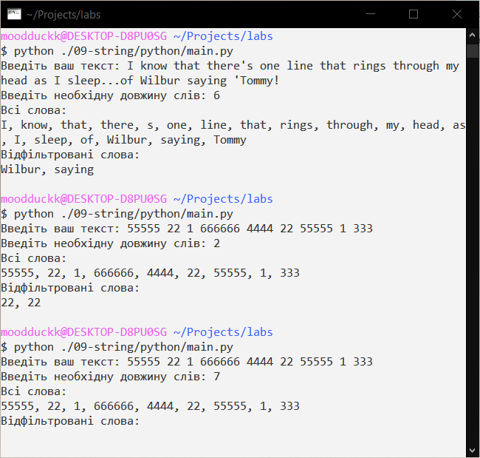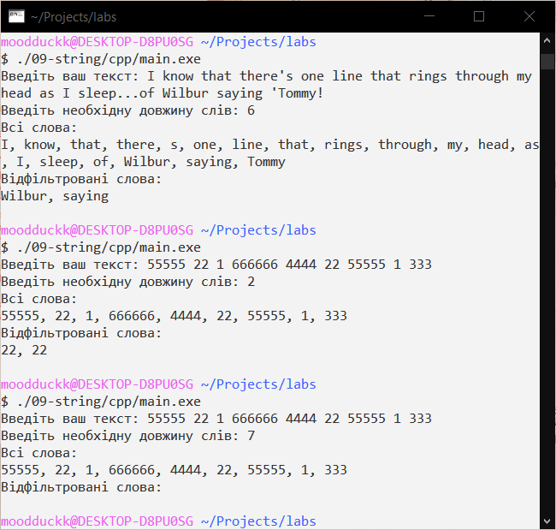Копії екранних форм результатів роботи
2. Висновок

На цій лабораторній роботі було використано рядки та застосовано алгоритми їх обробки, такі як виділення лексем з рядка за розділювачами та знаходження довжини рядка. На мовах C++ та Python були дослідженні та застосовані базові алгоритми обробки рядків, та на їх основі написані програми за модульним підходом розробки.